诊断步骤
目标
完成本课的学习后，将能够：
• 说明症状与系统、与部件、与原因的诊断步骤，并能够举例。

常见电路故障
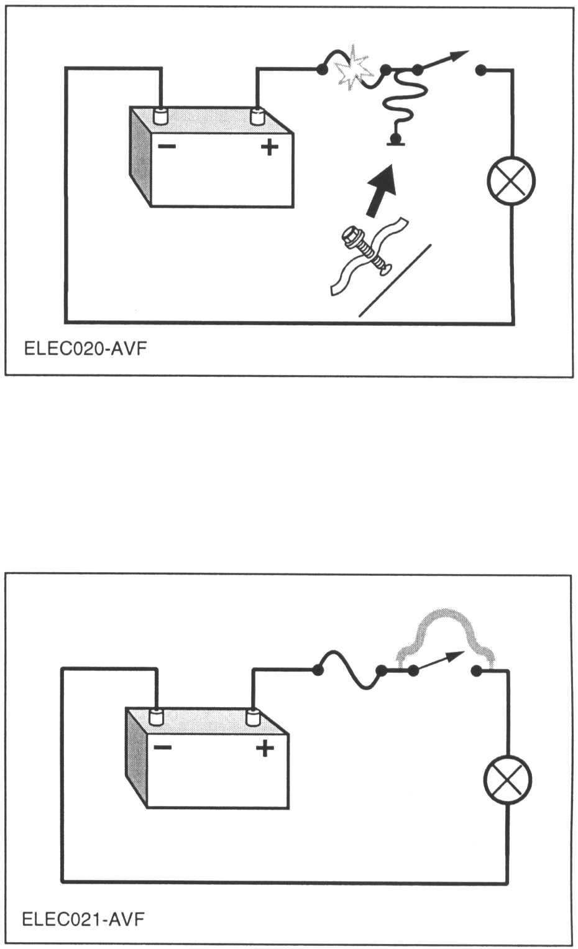

对地线短路
对地线短路是一个电路的正极与地线侧之间的以外导通。当发生这种情况时，电流绕过工作负载流动，因为电流总是试图通过电阻最小的通路。

由于负载所产生的电阻降低了电路中的电流量，而短路可能会使大量的电流流过。通常，过量的电流会熔断保险。在示意图中，短路绕过断开的开关和负载，然后直接流至地线。
对地线短路
对电源短路

对电源短路
对电源短路也是一个电路的以外导通。在示意图中，电流绕过开关直接流至负载。这就出现了即使开关处于断开状态，灯泡也会点亮的情况。

断路电路
拆下电源或地线侧的导体将断开一个电路。由于其不再是一个完整的回路，因此电流不会流通，且电路“断开”。在示意图中，开关断开电路，并切断了电流。

某些电路是有意而为的，但某些是意外的。在示意图中，显示了一些意外的“断路”示例。

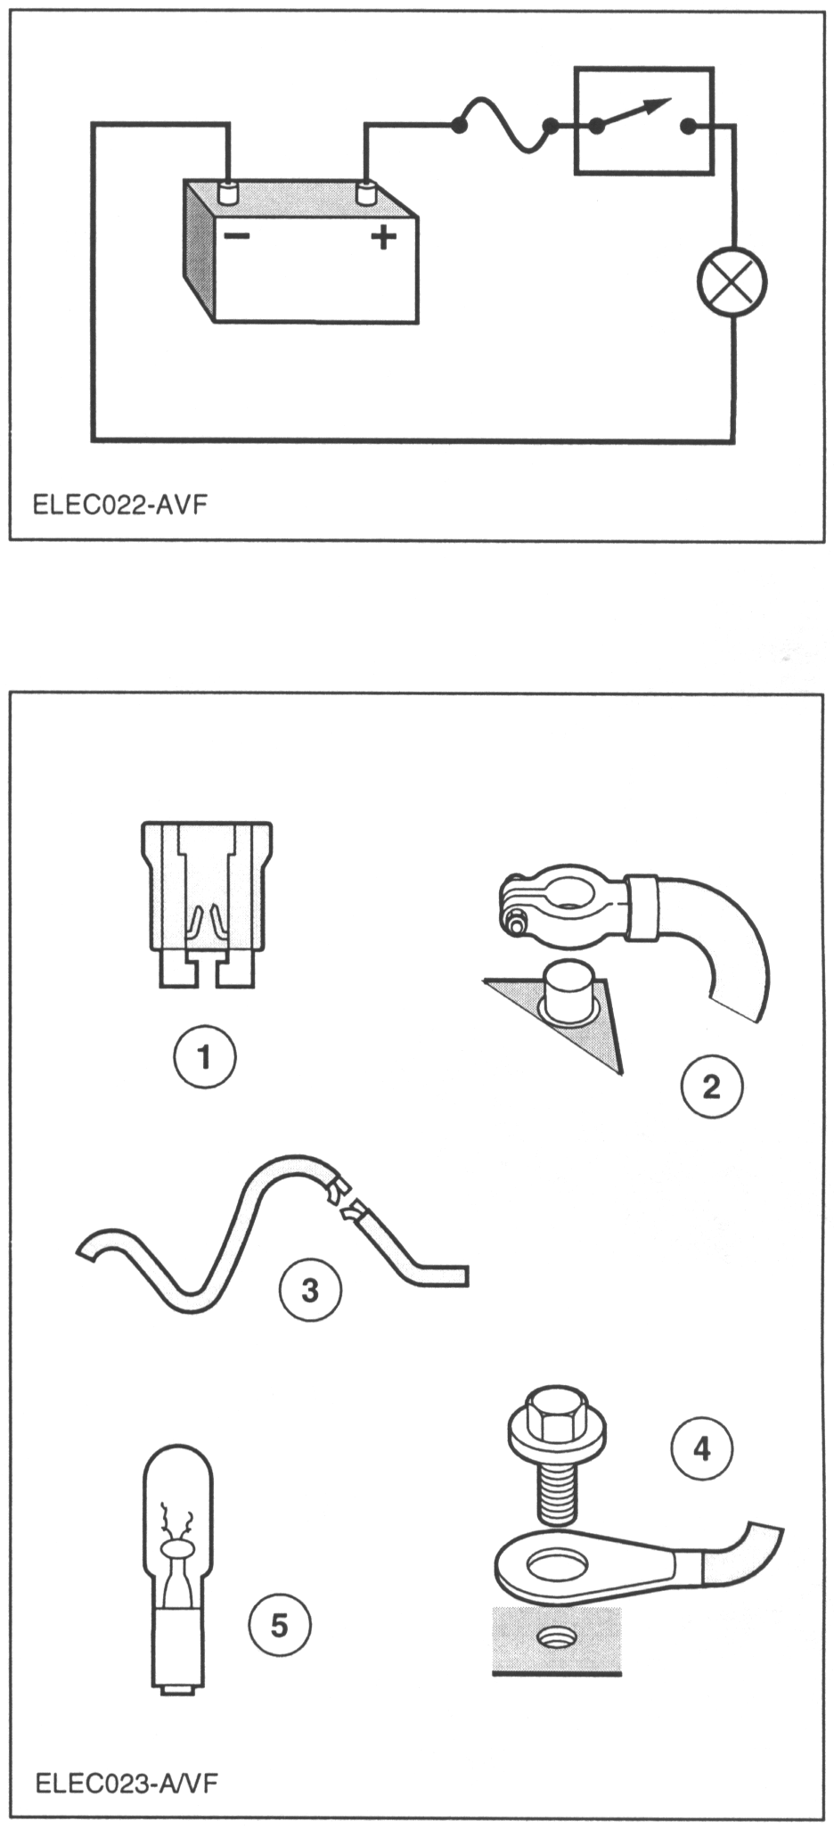
意外的断路
1 熔断的保险
2 断开了电源
3 导线断裂
4 地线断开
5 灯泡烧坏

症状与系统、与部件、与原因的诊断步骤
诊断工作要求掌握全面的系统工作原理。对于所有的诊断工作来说，修理工必须利用症状现象和出现的迹象，以确定车辆故障的原因。为帮助修理工进行车辆诊断，许多成功的修理工通过分析，总结出了一个诊断策略，并且记载在许多维修出版物。
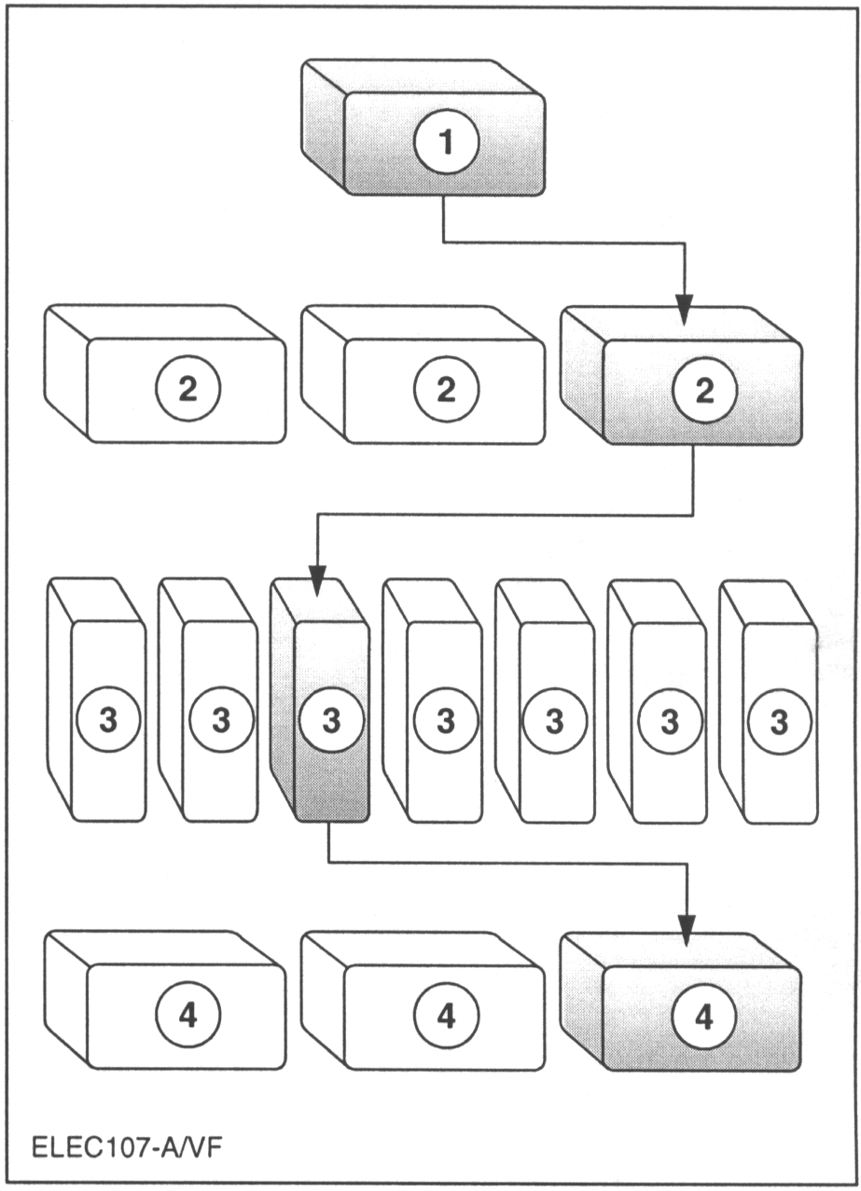
1．症状
2．车辆系统
3．部件
4．原因

症状与系统、与部件、与原因的诊断步骤

“症状与系统、与部件、与原因的诊断步骤”为你提供了一个逻辑的方法，以修理车辆的故障：

• 首先，验证顾客所反映的“症状”。
• 第二，你应当确定，车辆的那一个“系统”与该症状有关。
• 一旦你找到了特定的系统，你应当确定该系统内的哪个部件与该故障有关。
• 在确定发生故障的部件后，你一定要尽力找到产生故障的原因。

在有些情况下，仅是部件发生磨损。但是，在其他的情况下，故障原因可能是由该发生故障部件以外的原因造成的。

笔记：

